Resolución del Pleno del Instituto de Transparencia, Acceso a la Información Pública y Protección de Datos Personales del Estado de México y Municipios, con domicilio en Metepec, Estado de México, de fecha primero de octubre de dos mil veinticinco.

Visto el expediente relativo al recurso de revisión 05349/INFOEM/IP/RR/2025, interpuesto por un particular que no proporcionó nombre o seudónimo para ser identificado, al cual en lo sucesivo se le denominará la parte Recurrente, en contra de la respuesta a su solicitud de información identificada con número de folio 00060/ACULCO/IP/2025 proporcionada por parte del Ayuntamiento de Aculco, en lo sucesivo el Sujeto Obligado; se procede a dictar la presente resolución, con base en los siguientes:

I. A N T E C E D E N T E S

- Solicitud de acceso a la información. Con fecha veintiocho de marzo de dos mil veinticinco, la parte Recurrente formuló solicitud de acceso a información pública al Sujeto Obligado a través del Sistema de Acceso a la Información Mexiquense, en adelante SAIMEX, en la que requirió lo siguiente:

“Actividades de todas las areas.”.

Modalidad elegida para la entrega de la información: a través del Sistema de Acceso a la Información Mexiquense (SAIMEX).

- Respuesta. En fecha veinticinco de abril de dos mil veinticinco, el Sujeto Obligado proporcionó respuesta a la solicitud de información, al tenor de lo siguiente:

“En respuesta a la solicitud recibida, nos permitimos hacer de su conocimiento que con fundamento en el artículo 53, Fracciones: II, V y VI de la Ley de Transparencia y Acceso a la Información Pública del Estado de México y Municipios, le contestamos que:
Se adjuntan respuestas.
ATENTAMENTE
Ing. Brenda Crisanta Vilchis Rivera.”

Adjuntando a su respuesta los siguientes archivos electrónicos:

- OFICIO R-60.jpg: Oficio de fecha cuatro de abril de dos mil veinticinco, signado por el Oficial del Registro Civil 01 de Aculco, en el que informó que las actividades que le corresponden son las siguientes:
“El Registro Civil es la institución de carácter público y de interés social, mediante la cual el Estado, a través del titular y sus oficiales investidos de Fe Publica, Inscribe Registra, Autoriza, Certifica, Da Publicidad y Solemnidad a los actos y hechos relativos al Estado Civil de las personas y expide las actas relativas al Nacimiento, Reconocimiento de Hijos, Adopción, Matrimonio, Divorcio, Defunción y expedición de Actas por Rectificación para el Reconocimiento de Identidad de Género, previa anotación correspondiente al Acta de Nacimiento primigenia; asimismo, inscribe las Resoluciones que la Ley autoriza, en la forma y términos que establezca su Reglamento, como son Sentencias Judiciales.”

- Gob_060_Respuesta.pdf: Oficio número PM/CG/008/04/2025 de fecha siete de abril de dos mil veinticinco, signado por el Coordinador de Gobernación, Comercio y Movilidad, en el que informó la entrega de la respuesta al requerimiento de información.
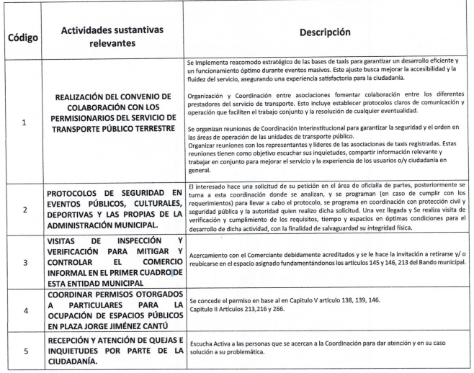
- OFICIO ACUSE DE RECIBIDO.PDF: Oficio número PMA/TM/173/04/2025 de fecha siete de abril de dos mil veinticinco, signado por la Tesorería Municipal, en el que informó que se da cumplimiento a lo establecido en la Ley Orgánica Municipal del Estado de México en su artículo 95:
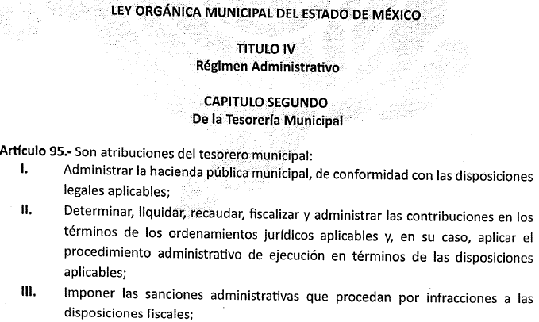
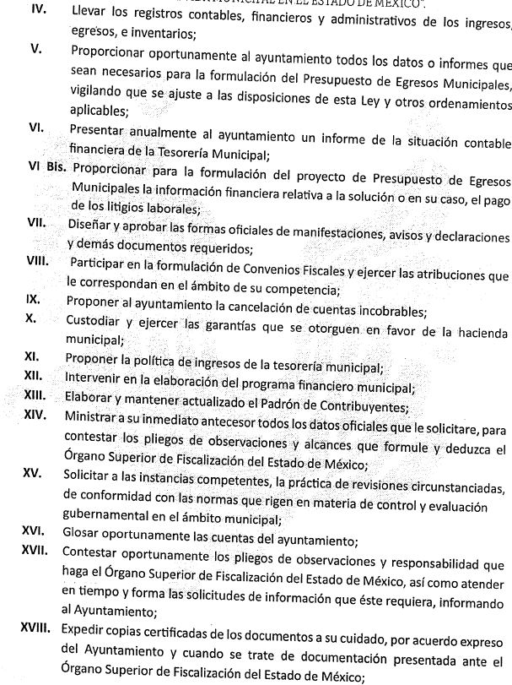
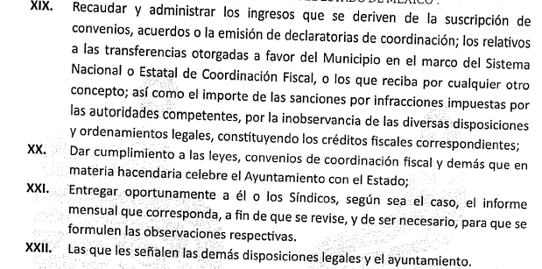
- contestacion a solicitud 00060.pdf: Oficio número DB/054/2025 de fecha nueve de abril de dos mil veinticinco, signado por el Director de Bienestar, en el que informó las actividades correspondientes de la Dirección de Bienestar y las Coordinaciones que la integran, siendo las siguientes:
Dirección de Bienestar:
- Brindar atención al público
- Gestionar productos a bajo costo para el mejoramiento de la vivienda
- Recibir solicitudes y dar contestación a las mismas
- Brindar información de las Reglas de Operación de los Programas Sociales Federales y Estatales.
- Gestiones ante Entes Administrativas Federales, Estatales y Asociaciones Civiles.
- Trabajar coordinadamente y ser de apoyo con los Servidores de la Nación y Servidores del Pueblo.
- Gestionar talleres y cursos de emprendimiento en beneficio de los Aculquenses.

Coordinación de Atención a Grupos Vulnerables
- Gestionar e impartir platicas de derechos y obligaciones de las personas con capacidades diferentes; de autoestima; inclusión, salud mental y primeros auxilios.
- Gestión de aparatos funcionales para personas con capacidades diferentes.
- Rehabilitación de señaléticas de espacios destinados a personas con capacidades diferentes.
- Campañas de credencialización para personas con capacidades diferentes.
- Campañas de apoyo para grupos vulnerables (ropa en buen estado, alimentos y producto de primera necesidad).

Coordinación de Atención a la Juventud:
- Brindar atención a jóvenes de 12 a 29 años de edad.
- Gestionar y/o impartir cursos, pláticas o conferencias, con las siguientes temáticas: Prevención del Delito y la Violencia Juvenil, Prevención de Adicciones; Prevención del Embarazo y ETS; Prevención del Cyberbulling y Redes Sociales Seguras; Violencia en el Noviazgo; Violento metro y Ley Olimpia; Masculinidades Positivas; Valores en la Familia y Crianza Positiva, Derechos Humanos; Derechos y Obligaciones de los Jóvenes; Cuidado del Medio Ambiente; Amor Propio y Autoestima; Manejo de las emociones.
- Actividades deportivas, recreativas y/o culturales.
- Rehabilitación de espacios deportivos y recreativos en Instituciones Educativas.
- Actividades y lo acciones de emprendimiento juvenil.

Coordinación de Asuntos Indígenas
- Atención a personas de las diferentes comunidades indígenas del municipio.
- Organización y/o realización de eventos alusivos a los pueblos indígenas.
- Gestión de instrumentos musicales y vestuarios para los grupos de danza otomí de esta municipalidad.
- Gestión e impartición de cursos de la lengua Otomí en Instituciones Educativas.
- Acudir a eventos alusivos al Sector Indígena a nivel Municipio, Región y Estado.

Coordinación de Salud:
- Realizar censos en los Centros de Salud del Municipio.
- Organizar y Conmemorar los días festivos en materia de salud.
- Gestión y difusión de Caravanas de Salud en favor de la ciudadanía.
- Trabajo coordinado con el Sector Salud para la implementación de Jornadas de Vacunación en el Municipio.
- Platicas en las Instituciones Educativas sobre: Enfermedades de Transmisión Sexual; Prevención de embarazos; Importancia de una buena alimentación en los primeros años de vida; Higiene personal; No violencia contra la mujer, Importancia de una buena alimentación en todas las edades; La menstruación en las jóvenes.
- Campañas de difusión para las vacunas antirrábicas; métodos anticonceptivos; vasectomía sin bisturí; prevención y cuidados de VPH (Virus del Papiloma Humano).
- CONTESTACION SAIMEX TURNO 0060.pdf: Oficio número RII/0026/04/2025 de fecha siete de abril de dos mil veinticinco, signado por el Segundo Regidor del Ayuntamiento de Aculco, mediante el cual informó lo siguiente:
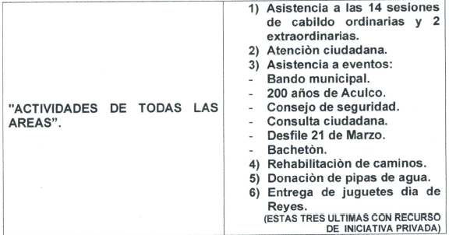
- ACTIVIDADES.pdf: Oficio número 62/JC/2025 de fecha siete de abril de dos mil veinticinco, signado por el Juez Cívico, mediante el cual informó que el Juzgado Cívico ofrece las siguientes actividades:
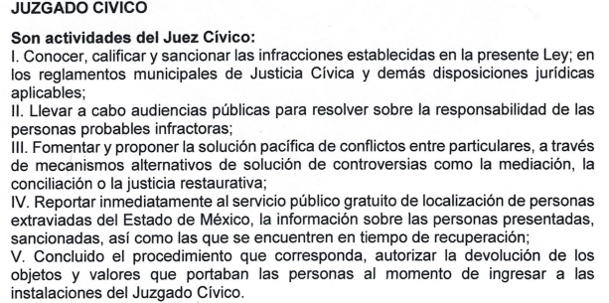
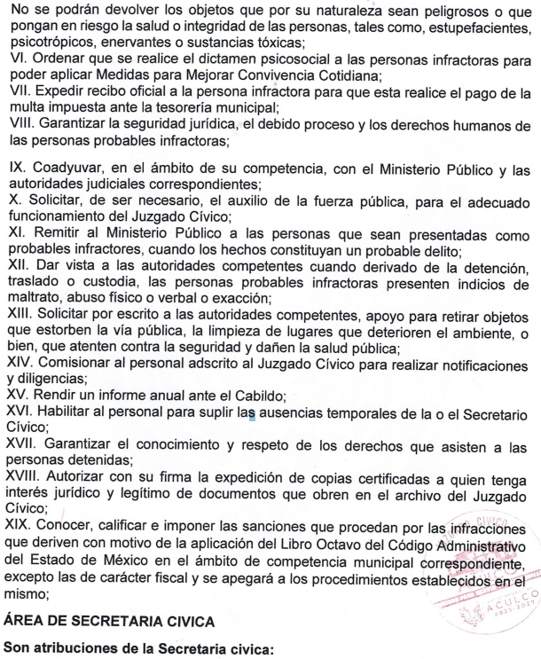
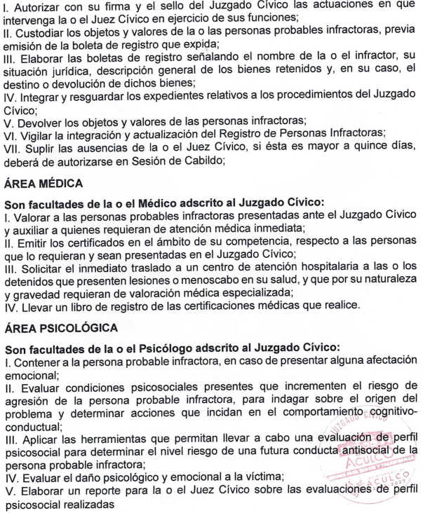
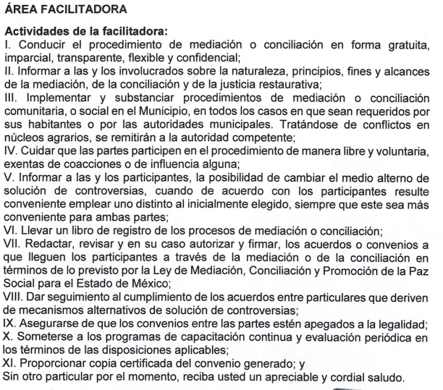
- ofico RVII092025027.pdf: Oficio número RVII/09/2025 de fecha ocho de abril de dos mil veinticinco, signado por la Séptima Regidora en el que informó las actividades que realiza:
- Asistir puntualmente a las sesiones de cabildo ordinarias y extraordinarias.
- Audiencia con ciudadanos que lo soliciten.
- Acudir a eventos cívicos, culturales, giras de trabajo, consejos de seguridad, etc.
- Actividades administrativas.
- Gestiones ante dependencias gubernamentales y no gubernamentales.

- 00064.pdf: Oficio número 5TAREG/022/04/2025 de fecha siete de abril de dos mil veinticinco, signado por la Quinta Regidora del Ayuntamiento de Aculco, mediante el cual informó lo siguiente:
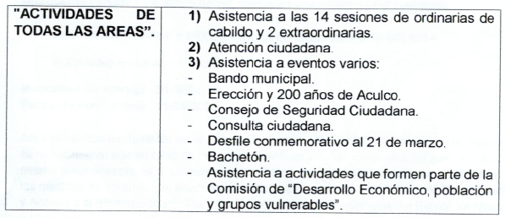
- Turno 60_CJ.pdf: Oficio número CJ/OF25/04/2025 de fecha diez de abril de dos mil veinticinco, signado por el Consejero Jurídico, en el que informó las actividades correspondientes a la Consejería Jurídica, siendo las siguientes:
- “Se atendieron 27 personas para asesoría jurídica en materia agraria y trámites ante la delegación del registro agrario nacional.
- Seguimiento a diversos juicios en materia: laboral, penal, administrativa, civil, y juicio de amparo.
- Apoyo a las áreas en requerimientos, como asesoría jurídica, análisis y elaboración de convenios, contestación de oficios ante diversas dependencias.
- Seguimiento al procedimiento administrativo ante la propaem sobre el sitio de disposición final de residuos sólidos.
- Contestación a la uippeyt de solicitudes que competen a esta consejería jurídica.
- Se brindó asesoría jurídica a 20 personas en diversas materias: civil, penal, administrativa, agraria.
- Se dio atención y asesoría jurídica en las jornadas a la ciudadanía en las comunidades de Arroyo Zarco y San Jerónimo Barrio.
- Se atendieron 38 personas para asesoría jurídica en materia agraria y trámites ante la delegación del Registro Agrario Nacional.
- Se brindó asesoría jurídica a 25 personas en diversas materias: civil, penal, administrativa, agraria.
- se dio atención en las jornadas a la ciudadanía en las comunidades de San Pedro Denxhi y el Azafrán.”

- respuesta solicitud 60.pdf: Oficio número SP27/10/04/25 de fecha diez de abril de dos mil veinticinco, signado por el Director de Servicios Públicos, mediante el cual enlisto las actividades del área de la Dirección de Servicios Públicos, siendo las siguientes:
“1. Recolección y disposición de los residuos sólidos de cabecera municipal y las 63 comunidades del municipio.
2. Mantenimiento del alumbrado público (siempre y cuando se cuente con el material).
3. Barrido, papeleo y limpieza de las calles de la cabecera municipal.
4. Barrido, papeleo y mantenimiento de parques y jardines.
5. Apoyo con personal para la limpieza de algunas instalaciones del municipio.
6. Apoyo con veladores para algunas instalaciones.
7. Atención a reportes sobre el alumbrado público.
8. Jornadas de limpieza en algunas comunidades.”
- TODAS LAS ACTIVIDADES CATASTRO MUNICIPAL.pdf: Oficio número 062/OIE/2025 de fecha diez de abril de dos mil veinticinco, signado por el Director de Catastro Municipal, en el que enlisto las actividades propias de la dirección:
- “Certificación de Clave y Valor Catastral
- Levantamiento Topográfico Catastral
- Verificación de Lindero
- Traslado de Dominio
- Asignación, baja y reasignación de clave catastral
- Certificación de Plano Manzanero
- Certificación de Pago Predial”

- DOC-20250411-WA0037..pdf: Oficio número EyMA0065/10/04/25 de fecha diez de abril de dos mil veinticinco, signado por el Director de Ecología y Medio Ambiente, en el que se enlistan las actividades del área de la Dirección de Ecología y Medio Ambiente:
“1. Platicas de concientización ambiental.
2. Donación de árboles.
3. Dictamen técnico de derribo, poda, aprovechamiento doméstico y trasplante de arbolado ubicado fuera de superficies forestales.
4. Permisos de poda, derribo y aprovechamiento de árboles. 5. Atención a denuncias en materia ambiental.
6. Atención a solicitudes de visto bueno de factibilidad ambiental.
7. Jornadas de limpieza en las distintas comunidades.
8. Talleres de educación ambiental.”
- respuesta actividades saimex.pdf: Oficio número 0117/SP/2025 de fecha diez de abril de dos mil veinticinco, signado por el Titular de la Secretaría Particular, en el que se describen las actividades realizadas en la Secretaría Particular:
“1. Atención Ciudadana:
- Atención y respuesta a solicitudes hechas por la ciudadanía
Del mes de enero a marzo se han recibido 740 solicitudes, de las cuales 516 se han canalizado a las diferentes áreas. Por lo que en el área se han atendido 224.
2. Coordinación y Apoyo a la Gestión:
- Se coordinan reuniones de trabajo entre la presidenta y los titulares de las diferentes áreas del Ayuntamiento.
- Se coordinan reuniones de trabajo entre la presidenta y los titulares de las diferentes áreas del Gobierno del Estado de México.
- Se brinda apoyo logístico y administrativo para la realización de eventos y actividades del Ayuntamiento.
3. Gestión de la Agenda de la presidenta:
- Se optimiza la agenda de la presidenta para priorizar las actividades más importantes y garantizar su cumplimiento.
- Se coordinan audiencias públicas para atender las solicitudes de la ciudadanía.
- Se gestionan los viajes y las representaciones de la presidenta en eventos y reuniones.”
- oficio 00060.pdf (x2): Oficio de fecha nueve de abril de dos mil veinticinco, signado por la Sexta Regidora del Ayuntamiento de Aculco, en el que informó las siguientes actividades:
“Asistencia a las 14 sesiones de cabildo ordinarias y 2 extraordinarias.
Atención Ciudadana.
Asistencia a eventos varios:
-bando municipal.
- erección y 200 años de Aculco.
-desfile conmemorativo al 21 de marzo.
-día de la bandera
-jornada por la paz
-bacheton.
Asistencia a actividades referentes a la comisión de Campo y Bienestar Animal.”

- 2085817794808257.pdf: Oficio de fecha once de abril de dos mil veinticinco, signado por el Director del Campo, en el que enlisto las actividades del área:
“1. Entrega de Constancias Acuícolas
2. Entrega de Constancias Agropecuarias
3. Entrega de Paquetes de Pollos, Pavos y Codornices Subsidiados.
4. Capacitaciones.
5. Esterilización Canina y Felina.
6. Actualización e inscripción a UPP.
7. Entrega de Implementos Agrícolas a Bajo Costo.
8. Entrega de Peces.
9. Rehabilitación de Bordos.
10. Platica de Concientización Animal.”

- 0060-ACULCO-IP-2025.pdf: Oficio número PMA/CMI/118/04/2025 de fecha once de abril de dos mil veinticinco, signado por la contralora Interna Municipal, en el que informó lo siguiente:
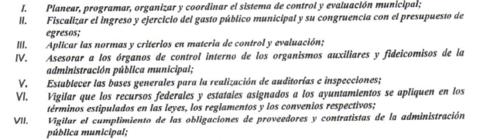
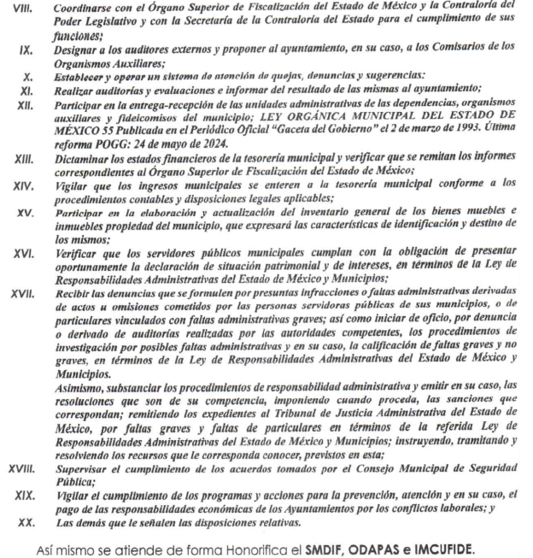
- SOLICITUD 00060.pdf: Oficio número R1/04/ACULCO/2025 de fecha nueve de abril de dos mil veinticinco, signado por la Primera Regidora del Ayuntamiento de Aculco, en el que describió las siguientes actividades:

- “Asistir puntualmente a las sesiones de cabildo ordinarias, extraordinarias y públicas.
- Asistir a eventos cívicos y culturales.
- Asistir a giras de trabajo de las diferentes áreas.
- Se da atención ciudadana en oficina y en campо.
- Coadyuvar con los directores de área de las comisiones que me fueron asignadas.”

- SOL INF 00060.pdf: Oficio número DPCyB/51/04/2025 de fecha diez de abril de dos mil veinticinco, signado por la Directora de Protección Civil y Bomberos, en el que informó las Actividades de la Dirección de Protección Civil y Bomberos de Aculco:

1.- Atención a Siniestros Hidrometeorológicos y Socio Organizativos.
2.- Atención Pre Hospitalaria.
3.- Vistos Buenos de Protección Civil
4.- Emisión de Visto Bueno para la quema de Pirotécnica.
5. Emisión de Dictamen de Riesgo.
6.- Pláticas de Primeros Auxilios, de Prevención de Riesgos, Control de Incendios, Búsqueda y Rescate.
7.- Poda y Derribo de Árboles en Riesgo.
8.- Quemas Controladas.
9.- Traslados Programados.

- 00060.pdf: Oficio número PM/CMS/003/04/2025 de fecha diez de abril de dos mil veinticinco, signado por el Coordinador de Comunicación Social, en el que informó que la Coordinación tiene a su cargo las siguientes funciones:
- “Elaborar criterios para el uso de redes sociales.
- Medir la eficacia de los instrumentos de comunicación.
- Monitorear encuestas y propaganda.
- Difundir las actividades institucionales.
- Coordinar la producción de material para la comunicación con la sociedad.
- Garantizar la incorporación de estudiantes y académicos en proyectos de investigación.
- Gestionar proyectos y recursos ante las autoridades.”

- Sol00060 UIPPEyT - 11 avr. 2025 - 16-41.pdf: Contiene los siguientes oficios:
- Oficio número UIPPEyT/146/03/2025 de fecha treinta y uno de marzo de dos mil veinticinco, signado por la Titular de la Unidad de Información, Planeación, Programación, Evaluación y Transparencia, en el que solicitó al Director de Turismo dar respuesta a la solicitud.
- Oficio número D.TUR/141/2025 de fecha ocho de abril de dos mil veinticinco, en el que se enlistan las actividades que se llevan a cabo por parte de la Dirección de Turismo, de acuerdo con la Ley Orgánica Municipal, artículo 96 Decies, donde se enlistan las actividades propias de la dirección.
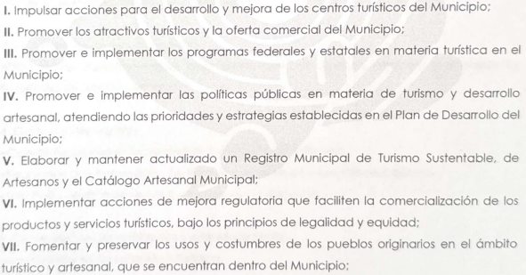


- MAE-DOPYDU-DOP-280-2025.pdf: Oficio número MAE/DOPYDU/DOP/280/2025 de fecha once de abril de dos mil veinticinco, signado por la Directora de Obras Públicas y Desarrollo Urbano, en el que informó que en la Dirección de Obras Públicas y Desarrollo Urbano se realizan las siguientes actividades:
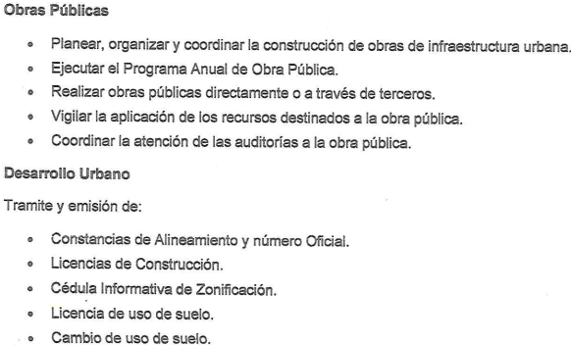
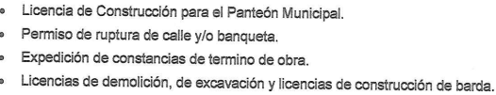
- pdf0027.pdf: Oficio número PM/RII/025/2025 de fecha nueve de abril de dos mil veinticinco, signado por la Tercera Regidora, en el que informó las siguientes actividades:
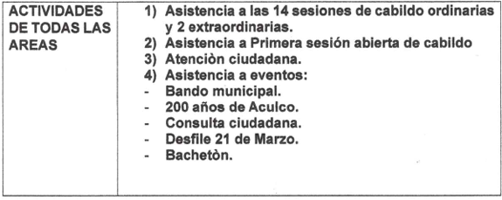
- ACTIVIDADES.pdf: Oficio número PM/DSPM/44/04/2025 signado por el Director de Seguridad Pública Municipal, en el que informó las actividades del Director de Seguridad:
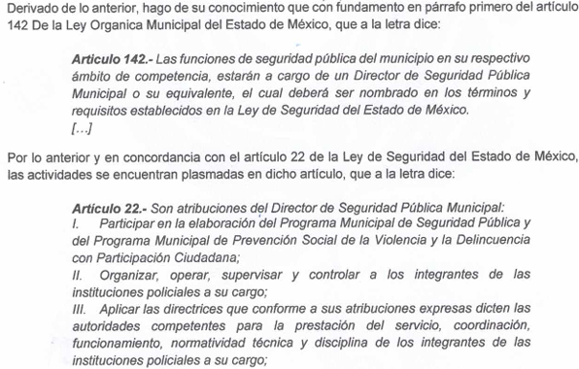
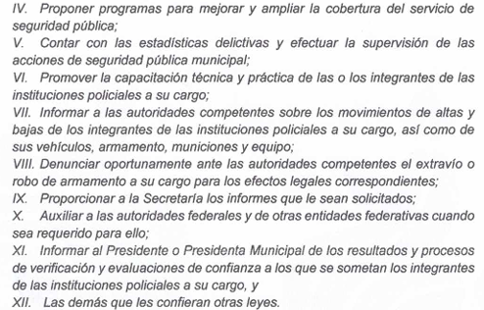
- 00060_ACULCO_IP_2025.pdf: Oficio número 005/CGMMR/04/2025 de fecha nueve de abril de dos mil veinticinco, signado por la Coordinadora General Municipal de Mejora Regulatoria, en el que informó sus actividades:
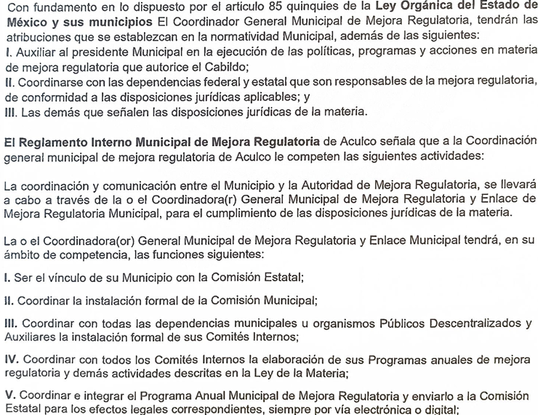
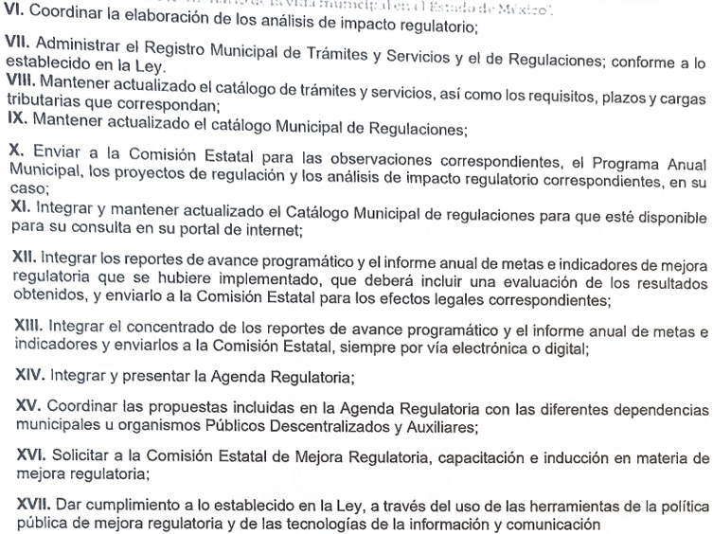
- ACTIVIDADES Y FACULTADES DE SECRETARIO TECNICO CMSP SAIMEX.jpg: Contiene las siguientes imágenes:
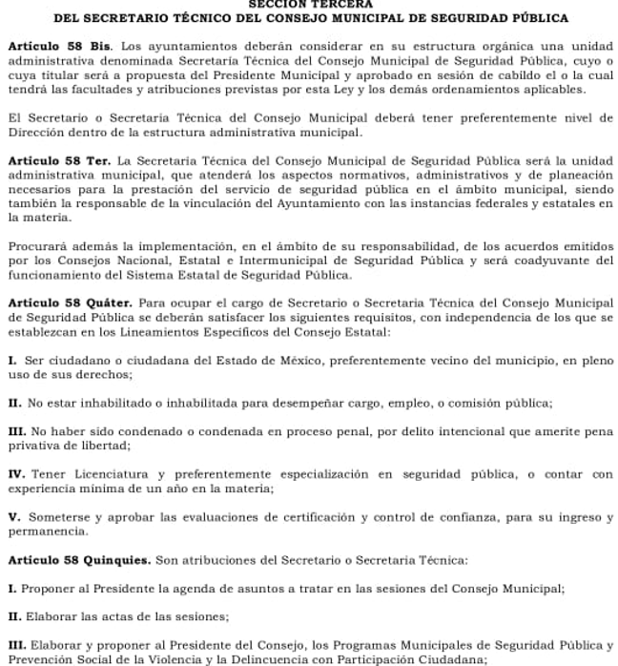
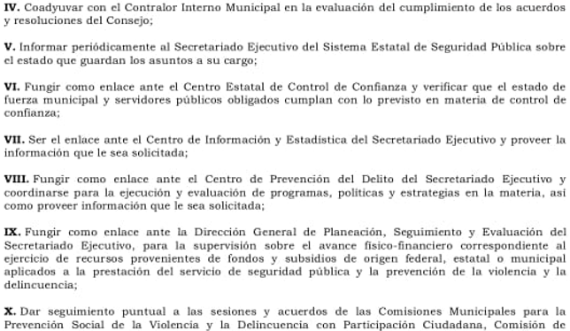
- Turno 64_CJ.pdf: Oficio número CJ/OF26/04/2025 de fecha catorce de abril de dos mil veinticinco, signado por el Consejero Jurídico, mediante el cual informó la entrega de las actas del Comité de la Consejería Jurídica en versión pública.

- SOL 60 SAIMEX.pdf: Oficio número PMA/DA/64/04/2025 de fecha catorce de abril de dos mil veinticinco, signado por la Directora de Administración, en el que informó las actividades que se realizan en la Dirección de Administración:
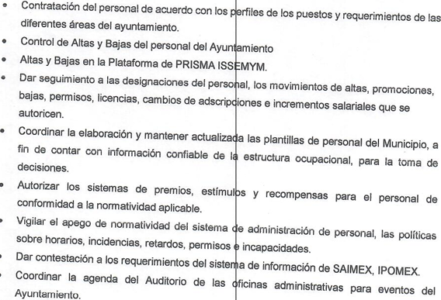
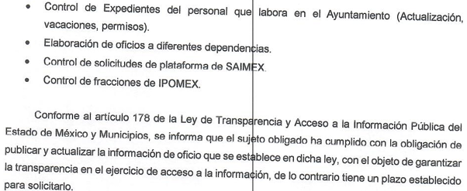
- Solicitud oficio 0060.pdf: Oficio número 015/SMDIF/DIR/04/2025 de fecha once de abril de dos mil veinticinco, suscrito por la Encargada del Despacho del Sistema Municipal DIF de Aculco, en el que informó las siguientes actividades:
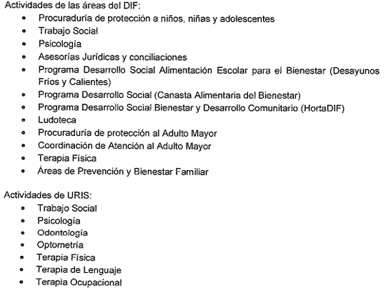
- ACTIVIDADES DIRECCION DE LA MUJER.pdf: Oficio número DM/57/04/2025 de fecha nueve de abril de dos mil veinticinco, suscrito por la Directora Municipal de la Mujer, en el que informó las actividades que realiza la dirección:
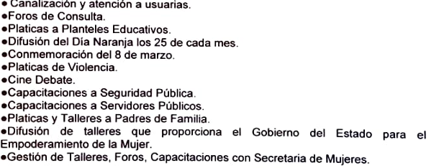
- SOL60-ACULCO-2025.pdf: Oficio número 0065 de fecha veintitrés de abril de dos mil veinticinco, suscrito por el Secretario del Ayuntamiento, en el que informó que las actividades, funciones, facultades y demás atribuciones, se encuentran en los manuales de organización y procedimientos, mismos que se encuentran en la página oficial, que son localizados en el siguiente link:
- Solicitud 0060.pdf: Oficio número MAC/DA/RMyA/018/2025 de fecha veintitrés de abril de dos mil veinticinco, suscrito por el Jefe de Departamento de Recursos Materiales y Adquisiciones en el que informó las actividades que se realizan en dicho departamento:
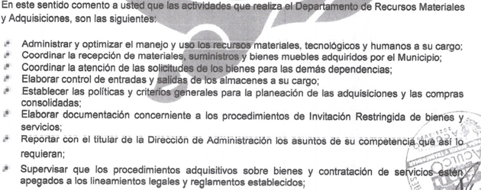
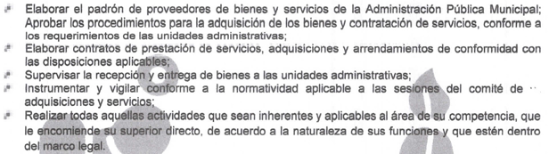
- 00060.pdf: Oficio de fecha ocho de abril de dos mil veinticinco, suscrito por la Directora de Cultura y Educación en el que se informó las actividades de todas las áreas de Cultura y Educación, siendo las siguientes:
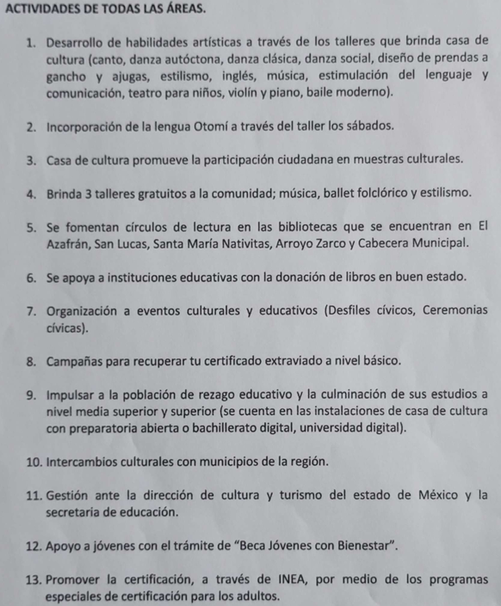

- Recurso de Revisión. En fecha once de mayo de dos mil veinticinco la persona Solicitante interpuso Recurso de Revisión a través del SAIMEX, sin embargo, al corresponder a un día inhábil se tuvo por presentada el día doce de mayo de dos mil veinticinco, en el que expresó lo siguiente:

Acto impugnado. “Información incompleta.”

Razones o motivos de la inconformidad: “Incompleta”

- Turno. De conformidad con el artículo 185, fracción I de la Ley de Transparencia y Acceso a la Información Pública del Estado de México y Municipios, el recurso de revisión número 05349/INFOEM/IP/RR/2025, se turnó por el sistema electrónico del Instituto de Transparencia, Acceso a la Información Pública y Protección de Datos Personales del Estado de México y Municipios, a la Comisionada Guadalupe Ramírez Peña para su análisis, estudio, elaboración del proyecto y presentación ante el Pleno de este Instituto.

- Admisión del recurso de revisión: En fecha quince de mayo de dos mil veinticinco, la Comisionada Ponente admitió a trámite el recurso de revisión que ahora se resuelve, dando un plazo máximo de siete días hábiles para que las partes manifestaran lo que a su derecho resultara conveniente, ofrecieran pruebas, formularan alegatos y el Sujeto Obligado presentara su informe justificado.

- Manifestaciones. El Sujeto Obligado fue omiso en rendir, asimismo, debe señalarse que el particular omitió emitir manifestaciones, alegatos o cualquier argumento que a su derecho conviniera, por lo que se tiene por precluido su derecho para tal efecto:


- Cierre de instrucción. En fecha dieciocho de septiembre de dos mil veinticinco, la Comisionada Ponente determinó el cierre de instrucción en términos de la fracción VI del artículo 185 de la Ley de Transparencia y Acceso a la Información Pública del Estado de México y Municipios.

- Ampliación de plazo: En fecha dieciocho de septiembre de dos mil veinticinco, con fundamento en el artículo 181, párrafo tercero de la Ley de Transparencia y Acceso a la Información Pública del Estado de México y Municipios, la Comisionada Ponente acordó la ampliación del plazo para su resolución.

Este organismo garante no pasa por alto justificar, que el plazo para emitir la resolución en el presente asunto encuentra justificación en el alto número de recursos de revisión recibidos, circunstancia atípica que ha rebasado las capacidades técnicas y humanas del personal encargado de la proyección de las resoluciones a dichos medios de impugnación.

Por ello, es menester precisar que, si bien se ha excedido el plazo para resolver el presente medio de impugnación, de conformidad con la ley de la materia, el plazo para emitir la resolución se encuentra justificado en los elementos para medir la razonabilidad de asuntos conforme a los parámetros establecidos por diversos órganos jurisdiccionales federales, aplicables también en procedimientos análogos, como el que nos ocupa.

Así, en términos de lo que establecen los artículos 8.1 y 25 de la Convención Americana sobre Derechos Humanos, los recursos deben ser sencillos y resolverse en el menor tiempo posible, tomando en consideración la dilación total del procedimiento; esto es, en un plazo razonable.
En ese sentido, el legislador fijó los términos procesales en las leyes, de manera general, sin que pudiera prever la variada gama de casos que son resueltos por los órganos jurisdiccionales o cuasi jurisdiccionales, tanto por la complejidad de los hechos, como por el número de casos que conocen.
Por ello, excepcionalmente, si un asunto es resuelto con posterioridad a los plazos señalados por la norma debe analizarse la razonabilidad del tiempo necesario para su resolución, atentos a los siguientes criterios:
- Complejidad del Asunto: La complejidad de la prueba, la pluralidad de sujetos procesales, el tiempo transcurrido, las características y contexto del recurso.
- Actividad Procesal del interesado. Acciones u omisiones del interesado.
- Conducta de la Autoridad: Las Acciones u omisiones realizadas en el procedimiento. Así como si la autoridad actuó con la debida diligencia.
- La afectación generada en la situación jurídica de la persona involucrada en el proceso: Violación a sus derechos humanos.

De modo que, cuando se trate de un asunto excepcional, por alguna o todas las características mencionadas; o bien, cuando el ingreso de asuntos al órgano jurisdiccional o cuasi jurisdiccional respectivo supere notoriamente al que podría considerarse normal, debe concluirse que es una excluyente de responsabilidad en relación con la actuación del funcionario, como ha acontecido en el caso que nos ocupa.

Argumento que encuentra sustento en la jurisprudencia P./J. 32/92 emitida por el Pleno de la Suprema Corte de Justicia de la Nación de rubro “TÉRMINOS PROCESALES. PARA DETERMINAR SI UN FUNCIONARIO JUDICIAL ACTUÓ INDEBIDAMENTE POR NO RESPETARLOS SE DEBE ATENDER AL PRESUPUESTO QUE CONSIDERÓ EL LEGISLADOR AL FIJARLOS Y LAS CARACTERÍSTICAS DEL CASO.”, visible en la Gaceta del Seminario Judicial de la Federación con el registro digital 205635.

Razones por las cuales cabe concluir que, la resolución al recurso de revisión se solventa hasta esta fecha, debido a que existe una excesiva carga de trabajo en desproporción a la capacidad de los recursos materiales y humanos con que cuenta este Instituto para atender la enorme demanda de usuarios que acuden para que se les garantice su Derecho de acceso a la información Pública y Protección de Datos Personales, aunado a la complejidad de los hechos a los que se refieren, así como al volumen del expediente, la extensión de los escritos y pruebas aportadas y desahogadas por las partes; lo que impide la tramitación de los recursos dentro de los términos legales previamente establecidos por la Ley, por tratarse de causas de fuerza mayor.

Al respecto, también son de considerar los criterios sostenidos por el Cuarto Tribunal Colegiado en Materia Administrativa del Primer Circuito, cuyos rubros y datos de identificación son los siguientes:
“PLAZO RAZONABLE PARA RESOLVER. DIMENSIÓN Y EFECTOS DE ESTE CONCEPTO CUANDO SE ADUCE EXCESIVA CARGA DE TRABAJO.” consultable en el Seminario Judicial de la Federación y su gaceta, con el registro digital 2002351.

“PLAZO RAZONABLE PARA RESOLVER. CONCEPTO Y ELEMENTOS QUE LO INTEGRAN A LA LUZ DEL DERECHO INTERNACIONAL DE LOS DERECHOS HUMANOS.”, visible en el Seminario Judicial de la Federación y su gaceta, con el registro digital 2002350.

Por ello, este organismo garante comprometido con la tutela de los derechos humanos confiados, señala que este exceso del plazo legal para resolver el presente asunto, resulta de carácter excepcional.

Debido a que fue debidamente sustanciado el expediente electrónico y no existe diligencia pendiente de desahogo, se emite la Resolución que conforme a Derecho proceda, de acuerdo con los siguientes:

II. C O N S I D E R A N D O:

Primero. Competencia. El Instituto de Transparencia, Acceso a la Información Pública y Protección de Datos Personales del Estado de México y Municipios, es competente para conocer y resolver el presente recurso de revisión interpuesto por la parte recurrente, conforme a lo dispuesto en los artículos 6, apartado A de la Constitución Política de los Estados Unidos Mexicanos; 5, párrafos trigésimo noveno, cuadragésimo y cuadragésimo primero, fracciones IV y V de la Constitución Política del Estado Libre y Soberano de México; 1, 2, fracción II; 13, 29, 36, fracciones I y II; 176, 178, 179, 181 párrafo tercero y 185 de la Ley Transparencia y Acceso a la Información Pública del Estado de México y Municipios; 9, fracciones I y XXIII y 11 del Reglamento Interior del Instituto de Transparencia, Acceso a la Información Pública y Protección de Datos Personales del Estado de México y Municipios.

Segundo. Oportunidad y Procedibilidad del Recurso de Revisión. Previo al estudio del fondo del asunto, se procede a analizar los requisitos de oportunidad y procedibilidad que deben reunir el recurso de revisión interpuesto, previstos en los artículos 178 y 180 de la Ley de Transparencia y Acceso a la Información Pública del Estado de México y Municipios.

El recurso de revisión fue interpuesto dentro del plazo de quince días hábiles previstos en el artículo 178 de la Ley de Transparencia y Acceso a la Información Pública del Estado de México y Municipios, toda vez que el Sujeto Obligado remitió la respuesta a la solicitud de información el veinticinco de abril de dos mil veinticinco, mientras que el recurso de revisión interpuesto por la parte Recurrente se tuvo por presentado el doce de mayo de dos mil veinticinco, esto es al noveno día hábil en que se tuvo conocimiento de la respuesta.

Ahora bien, del análisis efectuado se advierte que resulta procedente la interposición del recurso y se concluye la acreditación plena de todos y cada uno de los elementos formales exigidos por el artículo 180 de la Ley de Transparencia y Acceso a la Información Pública del Estado de México y Municipios en vigor, en atención a que fue presentado mediante el formato visible en SAIMEX.

Finalmente, resulta procedente la interposición del recurso de revisión al rubro anotado, toda vez que se actualiza la hipótesis de procedencia prevista en el artículo 179, fracción V de la Ley de la materia, que a la letra dice:

“Artículo 179. El recurso de revisión es un medio de protección que la Ley otorga a los particulares, para hacer valer su derecho de acceso a la información pública, y procederá en contra de las siguientes causas:
…
V. La entrega de información incompleta;
…”

Tercero. Materia de la revisión. De la revisión a las constancias y documentos que obran en el expediente electrónico se advierte, que el tema sobre el que este Organismo Garante de Transparencia y Acceso a la Información se pronunciará será determinar, si se actualiza la hipótesis prevista en la fracción V del artículo 179 de la Ley en la materia.

Cuarto. Estudio de fondo del asunto. Antes de entrar al análisis de los pronunciamientos del Sujeto Obligado en la respuesta proporcionada, es necesario mencionar que el derecho de acceso a la información está consagrado en instrumentos internacionales de los cuales el Estado Mexicano se ha adherido, sin oponer reserva alguna sobre lo que nos interesa, adoptando dichas disposiciones al Derecho Interno, específicamente a nivel Constitucional, tal y como lo prevén los arábigos 1 párrafos primero, segundo y tercero y 6 apartado A fracciones I, II, III, IV, V, VI y VII que a la letra señalan:

“Artículo 1o. En los Estados Unidos Mexicanos todas las personas gozarán de los derechos humanos reconocidos en esta Constitución y en los tratados internacionales de los que el Estado Mexicano sea parte, así como de las garantías para su protección, cuyo ejercicio no podrá restringirse ni suspenderse, salvo en los casos y bajo las condiciones que esta Constitución establece.
Las normas relativas a los derechos humanos se interpretarán de conformidad con esta Constitución y con los tratados internacionales de la materia favoreciendo en todo tiempo a las personas la protección más amplia.
Todas las autoridades, en el ámbito de sus competencias, tienen la obligación de promover, respetar, proteger y garantizar los derechos humanos de conformidad con los principios de universalidad, interdependencia, indivisibilidad y progresividad. En consecuencia, el Estado deberá prevenir, investigar, sancionar y reparar las violaciones a los derechos humanos, en los términos que establezca la ley
[…]
“Artículo 6o.
[...]
A. Para el ejercicio del derecho de acceso a la información, la Federación y las entidades federativas, en el ámbito de sus respectivas competencias, se regirán por los siguientes principios y bases:
I. Toda la información en posesión de cualquier autoridad, entidad, órgano y organismo de los Poderes Ejecutivo, Legislativo y Judicial, órganos autónomos, partidos políticos, fideicomisos y fondos públicos, así como de cualquier persona física, moral o sindicato que reciba y ejerza recursos públicos o realice actos de autoridad en el ámbito federal, estatal y municipal, es pública y sólo podrá ser reservada temporalmente por razones de interés público y seguridad nacional, en los términos que fijen las leyes. En la interpretación de este derecho deberá prevalecer el principio de máxima publicidad. Los sujetos obligados deberán documentar todo acto que derive del ejercicio de sus facultades, competencias o funciones, la ley determinará los supuestos específicos bajo los cuales procederá la declaración de inexistencia de la información.
II. La información que se refiere a la vida privada y los datos personales será protegida en los términos y con las excepciones que fijen las leyes. Para tal efecto, los sujetos obligados contarán con las facultades suficientes para su atención.
Por lo que hace a la información relacionada con los datos personales en posesión de particulares, la ley a la que se refiere el artículo 90 de esta Constitución determinará la competencia para conocer de los procedimientos relativos a su protección, verificación e imposición de sanciones.
III. Toda persona, sin necesidad de acreditar interés alguno o justificar su utilización, tendrá acceso gratuito a la información pública, a sus datos personales o a la rectificación de éstos.
IV. Se establecerán mecanismos de acceso a la información y procedimientos de revisión expeditos que se sustanciarán ante las instancias competentes en los términos que fija esta Constitución y las leyes.
V. Los sujetos obligados deberán preservar sus documentos en archivos administrativos actualizados y publicarán, a través de los medios electrónicos disponibles, la información completa y actualizada sobre el ejercicio de los recursos públicos y los indicadores que permitan rendir cuenta del cumplimiento de sus objetivos y de los resultados obtenidos.
VI. Las leyes determinarán la manera en que los sujetos obligados deberán hacer pública la información relativa a los recursos públicos que entreguen a personas físicas o morales.
VII. La inobservancia a las disposiciones en materia de acceso a la información pública será sancionada en los términos que dispongan las leyes. [...]”

Esto es, que cualquier persona tiene el derecho al acceso de la información pública, información que consiste en aquella que sea generada, obtenida, adquirida, transformada, administrada o en posesión de los Sujetos Obligados, como así también lo señala la Ley de Transparencia y Acceso a la Información Pública del Estado de México y Municipios en su artículo 4, que toda la información generada, obtenida, adquirida, transformada, administrada o en posesión de los sujetos obligados, es pública y accesible, de manera permanente a cualquier persona, privilegiando el principio de máxima publicidad, como así lo establece dicha determinación, que a continuación se transcribe para un mejor entendimiento:

“Artículo 4. El derecho humano de acceso a la información pública es la prerrogativa de las personas para buscar, difundir, investigar, recabar, recibir y solicitar información pública, sin necesidad de acreditar personalidad ni interés jurídico.
Toda la información generada, obtenida, adquirida, transformada, administrada o en posesión de los sujetos obligados es pública y accesible de manera permanente a cualquier persona, en los términos y condiciones que se establezcan en los tratados internacionales de los que el Estado mexicano sea parte, en la Ley General, la presente Ley y demás disposiciones de la materia, privilegiando el principio de máxima publicidad de la información. Solo podrá ser clasificada excepcionalmente Ley de Transparencia y Acceso a la Información Pública del Estado de México y Municipios 29 como reservada temporalmente por razones de interés público, en los términos de las causas legítimas y estrictamente necesarias previstas por esta Ley.
Los sujetos obligados deben poner en práctica, políticas y programas de acceso a la información que se apeguen a criterios de publicidad, veracidad, oportunidad, precisión y suficiencia en beneficio de los solicitantes.”

De lo precedente, se desprende que los Sujetos Obligados tienen la obligación o deber de atender las solicitudes de acceso a la información pública que se les hagan de su conocimiento y proporcionar la información pública que obren en su poder como así lo establece el artículo 12 de la Ley de Transparencia y Acceso a la Información Pública del Estado de México y Municipios, el cual a la letra dice:

“Artículo 12. Quienes generen, recopilen, administren, manejen, procesen, archiven o conserven información pública serán responsables de la misma en los términos de las disposiciones jurídicas aplicables.
Los sujetos obligados sólo proporcionarán la información pública que se les requiera y que obre en sus archivos y en el estado en que ésta se encuentre. La obligación de proporcionar información no comprende el procesamiento de la misma, ni el presentarla conforme al interés del solicitante; no estarán obligados a generarla, resumirla, efectuar cálculos o practicar investigaciones.”

Es decir, que el derecho de acceso a la información pública se satisface en aquellos casos en que se entregue documento en que conste la información requerida, toda vez que, los Sujetos Obligados no tienen el deber de generar, poseer o administrar la información pública con el grado de detalle solicitado; esto es, que no tienen el deber de generar un documento ad hoc, para satisfacer el derecho de acceso a la información pública, como así lo establece el Criterio 03/17 emitido por el Instituto Nacional de Transparencia, Acceso a la Información Pública y Protección de Datos Personales, el cual señala lo siguiente:

Criterio 03/17
“NO EXISTE OBLIGACIÓN DE ELABORAR DOCUMENTOS AD HOC PARA ATENDER LAS SOLICITUDES DE ACCESO A LA INFORMACIÓN. Los artículos 129 de la Ley General de Transparencia y Acceso a la Información Pública y 130, párrafo cuarto, de la Ley Federal de Transparencia y Acceso a la Información Pública, señalan que los sujetos obligados deberán otorgar acceso a los documentos que se encuentren en sus archivos o que estén obligados a documentar, de acuerdo con sus facultades, competencias o funciones, conforme a Las características físicas de la información o del lugar donde se encuentre. Por lo anterior, los sujetos obligados deben garantizar el derecho de acceso a la información del particular, proporcionando la información con la que cuentan en el formato en que la misma obre en sus archivos; sin necesidad de elaborar documentos ad hoc para atender las solicitudes de información."

Por otra parte, y aunado a lo antepuesto, el último párrafo del artículo 24 de la Ley de la materia, dispone que los Sujetos Obligados sólo proporcionarán la información pública que generen, administren o posean en el ejercicio de sus atribuciones; por consiguiente, la información pública se encuentra a disposición de cualquier persona, lo que implica que es deber de los Sujetos Obligados, garantizar el Derecho de Acceso a la Información Pública.

Siempre y cuando no se trate de información reservada o clasificada, que difundirla pondría en riesgo la seguridad jurídica y física del titular de la información, debiendo tener audacia los Sujetos Obligados para cuidar esta información a través del acuerdo clasificatorio del comité de transparencia y la versión pública que emita el servidor público habilitado de cada Sujeto Obligado; como así se establece en la Ley de Transparencia y Acceso a la Información Pública del Estado de México y Municipios.

En conclusión, el derecho de acceso a la información pública, consiste en que la información solicitada conste en un documento en cualquiera de sus formas, a saber: expedientes, reportes, estudios, actas, resoluciones, oficios, correspondencia, acuerdos, directivas, directrices, circulares, contratos, convenios, instructivos, notas, memorandos, estadísticas o bien, cualquier otro registro que documente el ejercicio de las facultades, funciones y competencias de los Sujetos Obligados; los que, podrán estar en cualquier medio, sea escrito, impreso, sonoro, visual, electrónico, informático u holográfico de conformidad con el artículo 3, fracción XI de la Ley de la materia, el cual señala lo siguiente:

“Artículo 3. Para los efectos de la presente Ley se entenderá por:
…
XI. Documento: Los expedientes, reportes, estudios, actas, resoluciones, oficios, correspondencia, acuerdos, directivas, directrices, circulares, contratos, convenios, instructivos, notas, memorandos, estadísticas o bien, cualquier otro registro que documente el ejercicio de las facultades, funciones y competencias de los sujetos obligados, sus servidores públicos e integrantes, sin importar su fuente o fecha de elaboración. Los documentos podrán estar en cualquier medio, sea escrito, impreso, sonoro, visual, electrónico, informático u holográfico…”

Siendo aplicable, el Criterio de interpretación en el orden administrativo número 0002-11, emitido por Acuerdo del Pleno del Instituto de Transparencia y Acceso a la Información Pública del Estado de México y Municipios; publicado en el Periódico Oficial del Gobierno del Estado Libre y Soberano de México “Gaceta del Gobierno”, el diecinueve de octubre de dos mil once, cuyo rubro y texto refieren lo siguiente:

“CRITERIO 0002-11
INFORMACIÓN PÚBLICA, CONCEPTO DE, EN MATERIA DE TRANSPARENCIA. INTERPRETACIÓN SISTEMÁTICA DE LOS ARTÍCULOS 2°, FRACCIÓN V, XV, Y XVI, 3°, 4°, 11 Y 41. De conformidad con los artículos antes referidos, el derecho de acceso a la información pública, se define en cuanto a su alcance y resultado material, el acceso a los archivos, registros y documentos públicos, administrados, generados o en posesión de los órganos u organismos públicos, en virtud del ejercicio de sus funciones de derecho público, sin importar su fuente, soporte o fecha de elaboración.
En consecuencia el acceso a la información se refiere a que se cumplan cualquiera de los siguientes tres supuestos:
1) Que se trate de información registrada en cualquier soporte documental, que en ejercicio de las atribuciones conferidas, sea generada por los Sujetos Obligados;
2) Que se trate de información registrada en cualquier soporte documental, que en ejercicio de las atribuciones conferidas, sea administrada por los Sujetos Obligados, y
3) Que se trate de información registrada en cualquier soporte documental, que en ejercicio de las atribuciones conferidas, se encuentre en posesión de los Sujetos Obligados.”

De ahí que el Sujeto Obligado cuenta con el deber de satisfacer las solicitudes de acceso a la información que le sean formuladas y entregar la información pública que obre en sus archivos; más aún si la misma se trata de información pública de oficio la cual se relaciona con aquella que se genere de acuerdo con sus facultades, atribuciones señaladas por la Ley en la materia, así como de interés público, es decir, aquella que resulta relevante o beneficiosa para la sociedad y no simplemente de interés individual y cuya divulgación resulta útil para que el público comprenda las actividades que llevan a cabo los Sujetos Obligados .

De las actuaciones que integran el expediente electrónico, se procede al análisis de los agravios hechos valer por el Recurrente, relativos a la entrega de información incompleta, lo que actualiza la causal de procedencia prevista en la fracción V del artículo 179 de la Ley de Transparencia y Acceso a la Información Pública del Estado de México y Municipios.

Para ello, en principio resulta importante recordar que la pretensión de la ahora Recurrente es obtener las Actividades de todas las áreas que conforman al Ayuntamiento de Aculco.

En respuesta, el Sujeto Obligado hizo entrega de las actividades de las siguientes dependencias: Oficial del Registro Civil 01, Coordinación de Gobernación, Tesorería Municipal, Director de Bienestar y coordinaciones, Segundo Regidor, Juez Cívico, Primera, Tercera, Quinta, Sexta y Séptima Regidora, Consejero Jurídico, Director de Servicios Públicos, Director de Catastro Municipal, Director de Ecología y Medio Ambiente, Secretaría Particular de Presidencia, Director del Campo, Contralora Interna Municipal, Directora de Protección Civil y Bomberos, Coordinador de Comunicación Social, Dirección de Turismo, Directora de Obras Públicas y Desarrollo Urbano, Director de Seguridad Pública Municipal, Coordinadora General Municipal de Mejora Regulatoria, Secretario Técnico del Consejo Municipal de Seguridad Pública, Directora de Administración, Encargada del Despacho del Sistema Municipal DIF, Directora Municipal de la Mujer, Secretario del Ayuntamiento, Jefe de Departamento de Recursos Materiales y Adquisiciones y Directora de Cultura y Educación.

Derivado de ello, la parte Recurrente se inconformó por la entrega de información incompleta.

Es así como, durante el periodo de manifestaciones el Sujeto Obligado fue omiso en rendir su informe justificado, y la parte Recurrente fue omisa en hacer valer manifestaciones o rendir alegatos que conforme a derecho resultaran procedentes, por lo tanto, se tiene por precluido su derecho.

Hasta este punto, conviene recordar que el hoy Recurrente solicitó la información de todas las áreas que integran al Ayuntamiento de Aculco; por lo que de conformidad con los artículos 57 y 62 del Bando Municipal de Aculco, establecen que para el despacho de los asuntos propios de sus responsabilidades ejecutivas y de administración la Presidenta Municipal se apoyará de las siguientes dependencias, entidades y organismos plasmados en el siguiente Organigrama:
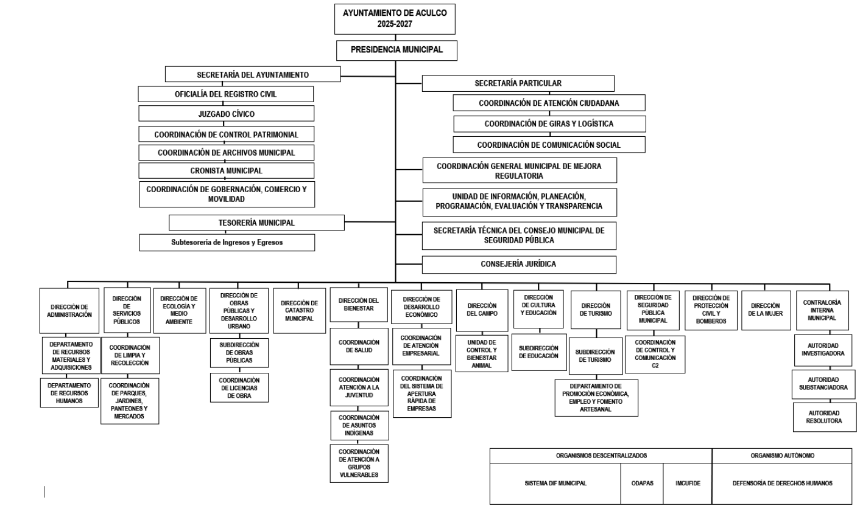
“ARTÍCULO 62.- Son autoridades del Municipio:
I. El Ayuntamiento como cuerpo colegiado y deliberante en Pleno.
II. La Presidenta Municipal que preside el Ayuntamiento, y es el órgano ejecutivo de los acuerdos de Cabildo.
III. El Síndico, Regidoras y Regidores en el ámbito de sus atribuciones.
IV. Secretario del Ayuntamiento en el ámbito de sus atribuciones.
a) Oficial del Registro Civil
b) Juzgado Cívico
c) Coordinación de Control Patrimonial
d) Coordinación de Archivo Municipal
e) Cronista Municipal
f) Coordinación de Gobernación, Comercio y Movilidad
V. Secretaría Particular
a) Coordinación de Atención Ciudadana
b) Coordinación de Giras y Logística
c) Coordinación de Comunicación Social
VI. Coordinación General Municipal de Mejora Regulatoria
VII. Unidad de Información, Planeación, Programación, Evaluación y Transparencia
VIII. Secretaría Técnica del Consejo Municipal de Seguridad Publica
IX. Consejería Jurídica
X. Dirección de Administración
a) Departamento de Recursos Materiales y Adquisiciones
b) Departamento de Recursos Humanos
XI. Dirección de Servicios Públicos
a) Coordinación de Limpia y Recolección
b) Coordinación de Parques, Jardines, Panteones y Mercados
XII. Dirección de Ecología y Medio Ambiente
XIII. Dirección de Obras Públicas y Desarrollo Urbano
a) Subdirección de Obras Públicas
b) Coordinación de Licencias de Obras
XIV. Dirección de Catastro
XV. Dirección del Bienestar
a) Coordinación de Salud
b) Coordinación de Atención a la Juventud
c) Coordinación de Asuntos Indígenas
d) Coordinación de Atención a Grupos Vulnerables
XVI. Dirección de Desarrollo Económico
a) Coordinación de Atención Empresarial
b) Coordinación del Sistema de Apertura Rápida de Empresas
XVII. Dirección del Campo
a) Unidad de Control y Bienestar Animal
XVIII. Dirección de Cultura y Educación
a) Subdirección de Educación
XIX. Dirección de Turismo
a) Subdirección de Turismo
b) Departamento de Promoción Económica Empleo y fomento Artesanal
XX. Dirección de Seguridad Pública Municipal
a) Coordinación de Control y Comunicación C2
XXI. Dirección de Protección Civil y Bomberos
XXII. Dirección de la Mujer
XXIII. Contraloría Interna Municipal
a) Autoridad Investigadora
b) Autoridad Substanciadora
c) Autoridad Resolutora
XXIV. Director del Organismo Descentralizado Sistema DIF Municipal
XXV. Director del Organismo Descentralizado ODAPAS
XXVI. Director del Organismo Descentralizado IMCUFIDE
XXVII. Organismo Autónomo Defensoría de Derechos Humanos.”

Ahora bien, no pasa desapercibido para este Organismo Garante que de la revisión al expediente electrónico se advierte que el Sujeto Obligado en respuesta, hizo entrega de las actividades de algunas de las áreas establecidas en el Organigrama; por lo que, se consideró conveniente realizar el siguiente cuadro de análisis, con la finalidad de advertir las áreas de las que se hizo entrega de la información y en caso advertir las faltantes:

Solicitud: Actividades de todas las áreas
N/C | Áreas que integran al Ayuntamiento, de acuerdo con el organigrama. | Áreas que emitieron respuesta | Colmó / No colmó
1 | Presidencia Municipal | No realizo algún pronunciamiento | No colmó
2 | Sindicatura | No realizo algún pronunciamiento | No colmó
3 | Regidurías | La Primera Regidora describió las siguientes actividades:  - Asistir puntualmente a las sesiones de cabildo ordinarias, extraordinarias y públicas.  - Asistir a eventos cívicos y culturales.  - Asistir a giras de trabajo de las diferentes áreas.  - Se da atención ciudadana en oficina y en campо.  - Coadyuvar con los directores de área de las comisiones que me fueron asignadas.  El Segundo Regidor informó lo siguiente:  La Tercera Regidora informó las siguientes actividades:  La Quinta Regidora informó lo siguiente:  La Sexta Regidora informó las siguientes actividades:  Asistencia a las 14 sesiones de cabildo ordinarias y 2 extraordinarias.  Atención Ciudadana.  Asistencia a eventos varios:  -bando municipal.  - erección y 200 años de Aculco.  -desfile conmemorativo al 21 de marzo.  -día de la bandera  -jornada por la paz  -bacheton.  Asistencia a actividades referentes a la comisión de Campo y Bienestar Animal.  La Séptima Regidora informó las actividades que realiza:  - Asistir puntualmente a las sesiones de cabildo ordinarias y extraordinarias.  - Audiencia con ciudadanos que lo soliciten.  - Acudir a eventos cívicos, culturales, giras de trabajo, consejos de seguridad, etc.  - Actividades administrativas.  - Gestiones ante dependencias gubernamentales y no gubernamentales. | Parcialmente  Falta un pronunciamiento del Cuarto regidor
4 | Secretaría del Ayuntamiento | El Secretario del Ayuntamiento informó que las actividades, funciones, facultades y demás atribuciones, se encuentran en los manuales de organización y procedimientos, mismos que se encuentran en la página oficial, que son localizados en el siguiente link: | No colmó  La liga remitida se encuentra en datos cerrados, que no se puede copiar y pegar para tener acceso a él; por lo que, el Sujeto Obligado debió privilegiar la entrega de estas, en datos abiertos, es decir, en un formato que permita la accesibilidad y facilidad a los Particulares, para obtener la información contenida en estas.
a) | Oficial del Registro Civil | El Oficial del Registro Civil 01 informó que las actividades que le corresponden son las siguientes:  “El Registro Civil es la institución de carácter público y de interés social, mediante la cual el Estado, a través del titular y sus oficiales investidos de Fe Publica, Inscribe, Registra, Autoriza, Certifica, Da Publicidad y Solemnidad a los actos y hechos relativos al Estado Civil de las personas y expide las actas relativas al Nacimiento, Reconocimiento de Hijos, Adopción, Matrimonio, Divorcio, Defunción y expedición de Actas por Rectificación para el Reconocimiento de Identidad de Género, previa anotación correspondiente al Acta de Nacimiento primigenia; asimismo, inscribe las Resoluciones que la Ley autoriza, en la forma y términos que establezca su Reglamento, como son Sentencias Judiciales.” | Colmó
b) | Juzgado Cívico | El Juez Cívico informó las siguientes actividades: | Colmó
c) | Coordinación de Control Patrimonial | No realizo algún pronunciamiento | No colmó
d) | Coordinación de Archivo Municipal | No realizo algún pronunciamiento | No colmó
e) | Cronista Municipal | No realizo algún pronunciamiento | No colmó
f) | Coordinación de Gobernación, Comercio y Movilidad | El Coordinador de Gobernación, Comercio y Movilidad informó la entrega de lo siguiente:  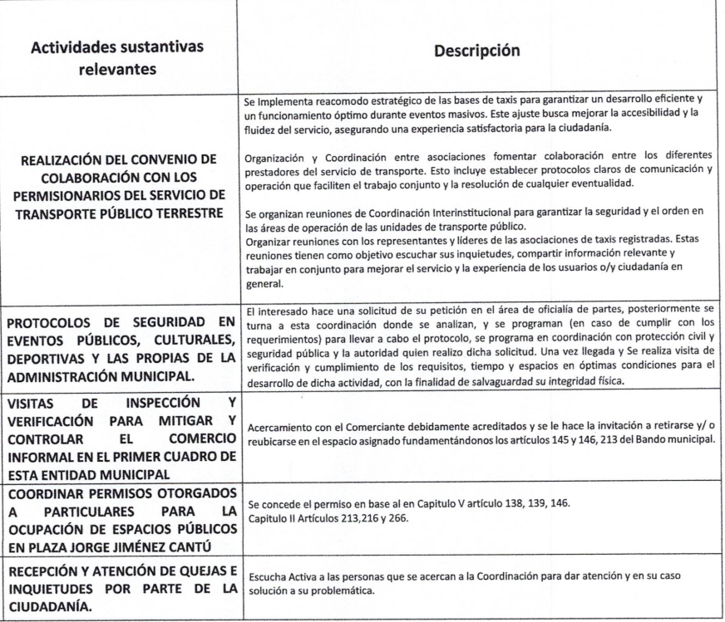 | Colmó
5 | Tesorería Municipal | la Tesorería Municipal informó que da cumplimiento a lo establecido en la Ley Orgánica Municipal del Estado de México en su artículo 95: | Colmó
a) | Subtesorería de Ingresos y Egresos | No realizo algún pronunciamiento | No colmó
6 | Secretaría Particular | El Titular de la Secretaría Particular describen las actividades realizadas en la Secretaría Particular:  1. Atención Ciudadana:  2. Coordinación y Apoyo a la Gestión:  3. Gestión de la Agenda de la presidenta. | Parcialmente  Informó las actividades de las áreas que conforma la Secretaria particular, mas no las actividades propias de la Secretaria Particular
a) | Coordinación de Atención Ciudadana | El Titular de la Secretaría Particular señaló las siguientes actividades:  Atención Ciudadana:  - Atención y respuesta a solicitudes hechas por la ciudadanía  Del mes de enero a marzo se han recibido 740 solicitudes, de las cuales 516 se han canalizado a las diferentes áreas. Por lo que en el área se han atendido 224. | Colmó
b) | Coordinación de Giras y Logística | El Titular de la Secretaría Particular señaló las siguientes actividades:  Coordinación y Apoyo a la Gestión:  o Se coordinan reuniones de trabajo entre la presidenta y los titulares de las diferentes áreas del Ayuntamiento.  o Se coordinan reuniones de trabajo entre la presidenta y los titulares de las diferentes áreas del Gobierno del Estado de México.  o Se brinda apoyo logístico y administrativo para la realización de eventos y actividades del Ayuntamiento.  Gestión de la Agenda de la presidenta:  o Se optimiza la agenda de la presidenta para priorizar las actividades más importantes y garantizar su cumplimiento.  o Se coordinan audiencias públicas para atender las solicitudes de la ciudadanía.  o Se gestionan los viajes y las representaciones de la presidenta en eventos y reuniones.” | Colmó
c) | Coordinación de Comunicación Social | El Coordinador de Comunicación Social informó las siguientes funciones:  - Elaborar criterios para el uso de redes sociales.  - Medir la eficacia de los instrumentos de comunicación.  - Monitorear encuestas y propaganda.  - Difundir las actividades institucionales.  - Coordinar la producción de material para la comunicación con la sociedad.  - Garantizar la incorporación de estudiantes y académicos en proyectos de investigación.  - Gestionar proyectos y recursos ante las autoridades. | Colmó
7 | Coordinación General Municipal de Mejora Regulatoria | La Coordinadora General de Mejora Regulatoria informó sus actividades: | Colmó
8 | Unidad de Información, Planeación, Programación, Evaluación y Transparencia | No realizo algún pronunciamiento | No colmó
9 | Secretaría Técnica del Consejo Municipal de Seguridad Publica | El Sujeto Obligado adjuntó la siguiente imagen: | Colmó
10 | Consejería Jurídica | El Consejero Jurídico informó las actividades correspondientes a la Consejería Jurídica, siendo las siguientes:  - Se atendieron 27 personas para asesoría jurídica en materia agraria y trámites ante la delegación del registro agrario nacional.  - Seguimiento a diversos juicios en materia: laboral, penal, administrativa, civil, y juicio de amparo.  - Apoyo a las áreas en requerimientos, como asesoría jurídica, análisis y elaboración de convenios, contestación de oficios ante diversas dependencias.  - Seguimiento al procedimiento administrativo ante la PROPAEM sobre el sitio de disposición final de residuos sólidos.  - Contestación a la UIPPEyT de solicitudes que competen a esta consejería jurídica.  - Se brindó asesoría jurídica a 20 personas en diversas materias: civil, penal, administrativa, agraria.  - Se dio atención y asesoría jurídica en las jornadas a la ciudadanía en las comunidades de Arroyo Zarco y San Jerónimo Barrio.  - Se atendieron 38 personas para asesoría jurídica en materia agraria y trámites ante la delegación del Registro Agrario Nacional.  - Se brindó asesoría jurídica a 25 personas en diversas materias: civil, penal, administrativa, agraria.  - Se dio atención en las jornadas a la ciudadanía en las comunidades de San Pedro Denxhi y el Azafrán. | Colmó
11 | Dirección de Administración | La Directora de Administración informó las actividades que realiza: | Colmó
a) | Departamento de Recursos Materiales y Adquisiciones | El Jefe de Departamento de Recursos Materiales y Adquisiciones informó las actividades que se realizan en dicho departamento: | Colmó
b) | Departamento de Recursos Humanos | No realizó algún pronunciamiento | No colmó
12 | Dirección de Servicios Públicos | El Director de Servicios Públicos enlisto las actividades del área de la Dirección de Servicios Públicos, siendo las siguientes:  1. Recolección y disposición de los residuos sólidos de cabecera municipal y las 63 comunidades del municipio.  2. Mantenimiento del alumbrado público (siempre y cuando se cuente con el material).  3. Barrido, papeleo y limpieza de las calles de la cabecera municipal.  4. Barrido, papeleo y mantenimiento de parques y jardines.  5. Apoyo con personal para la limpieza de algunas instalaciones del municipio.  6. Apoyo con veladores para algunas instalaciones.  7. Atención a reportes sobre el alumbrado público.  8. Jornadas de limpieza en algunas comunidades. | Colmó
a) | Coordinación de Limpia y Recolección | No realizó algún pronunciamiento | No colmó
b) | Coordinación de Parques, Jardines, Panteones y Mercados | No realizó algún pronunciamiento | No colmó
13 | Dirección de Ecología y Medio Ambiente | El Director de Ecología y Medio Ambiente enlistan las siguientes actividades:  1. Platicas de concientización ambiental.  2. Donación de árboles.  3. Dictamen técnico de derribo, poda, aprovechamiento doméstico y trasplante de arbolado ubicado fuera de superficies forestales.  4. Permisos de poda, derribo y aprovechamiento de árboles.  5. Atención a denuncias en materia ambiental.  6. Atención a solicitudes de visto bueno de factibilidad ambiental.  7. Jornadas de limpieza en las distintas comunidades.  8. Talleres de educación ambiental. | Colmó
14 | Dirección de Obras Públicas y Desarrollo Urbano | La Directora de Obras Públicas y Desarrollo Urbano informó que realizan las siguientes actividades: | Colmó
a) | Subdirección de Obras Publicas | No realizó algún pronunciamiento | No colmó
b) | Coordinación de Licencias de Obras | No realizó algún pronunciamiento | No colmó
15 | Dirección de Catastro | El Director de Catastro Municipal enlisto las siguientes actividades:  - Certificación de Clave y Valor Catastral  - Levantamiento Topográfico Catastral  - Verificación de Lindero  - Traslado de Dominio  - Asignación, baja y reasignación de clave catastral  - Certificación de Plano Manzanero  - Certificación de Pago Predial. | Colmó
16 | Dirección del Bienestar | El Director de Bienestar informó:  ✓ Brindar atención al público  ✓ Gestionar productos a bajo costo para el mejoramiento de la vivienda  ✓ Recibir solicitudes y dar contestación a las mismas  ✓ Brindar información de las Reglas de Operación de los Programas Sociales Federales y Estatales.  ✓ Gestiones ante Entes Administrativas Federales, Estatales y Asociaciones Civiles.  ✓ Trabajar coordinadamente y ser de apoyo con los Servidores de la Nación y Servidores del Pueblo.  ✓ Gestionar talleres y cursos de emprendimiento en beneficio de los Aculquenses. | Colmó
a) | Coordinación de Salud | El Director de Bienestar informó:  Coordinación de Salud:  ✓ Realizar censos en los Centros de Salud del Municipio.  ✓ Organizar y Conmemorar los días festivos en materia de salud.  ✓ Gestión y difusión de Caravanas de Salud en favor de la ciudadanía.  ✓ Trabajo coordinado con el Sector Salud para la implementación de Jornadas de Vacunación en el Municipio.  ✓ Platicas en las Instituciones Educativas sobre: Enfermedades de Transmisión Sexual; Prevención de embarazos; Importancia de una buena alimentación en los primeros años de vida; Higiene personal; No violencia contra la mujer, Importancia de una buena alimentación en todas las edades; La menstruación en las jóvenes.  ✓ Campañas de difusión para las vacunas antirrábicas; métodos anticonceptivos; vasectomía sin bisturí; prevención y cuidados de VPH (Virus del Papiloma Humano). | Colmó
b) | Coordinación de Atención a la Juventud | El Director de Bienestar informó:  Coordinación de Atención a la Juventud:  ✓ Brindar atención a jóvenes de 12 a 29 años de edad.  ✓ Gestionar y/o impartir cursos, pláticas o conferencias, con las siguientes temáticas: Prevención del Delito y la Violencia Juvenil, Prevención de Adicciones; Prevención del Embarazo y ETS; Prevención del Cyberbulling y Redes Sociales Seguras; Violencia en el Noviazgo; Violento metro y Ley Olimpia; Masculinidades Positivas; Valores en la Familia y Crianza Positiva, Derechos Humanos; Derechos y Obligaciones de los Jóvenes; Cuidado del Medio Ambiente; Amor Propio y Autoestima; Manejo de las emociones.  ✓ Actividades deportivas, recreativas y/o culturales.  ✓ Rehabilitación de espacios deportivos y recreativos en Instituciones Educativas.  ✓ Actividades y lo acciones de emprendimiento juvenil. | Colmó
c) | Coordinación de Asuntos Indígenas | El Director de Bienestar informó:  Coordinación de Asuntos Indígenas  ✓ Atención a personas de las diferentes comunidades indígenas del municipio.  ✓ Organización y/o realización de eventos alusivos a los pueblos indígenas.  ✓ Gestión de instrumentos musicales y vestuarios para los grupos de danza otomí de esta municipalidad.  ✓ Gestión e impartición de cursos de la lengua Otomí en Instituciones Educativas.  ✓ Acudir a eventos alusivos al Sector Indígena a nivel Municipio, Región y Estado. | Colmó
d) | Coordinación de Atención a Grupos Vulnerables | El Director de Bienestar informó:  Coordinación de Atención a Grupos Vulnerables  ✓ Gestionar e impartir platicas de derechos y obligaciones de las personas con capacidades diferentes; de autoestima; inclusión, salud mental y primeros auxilios.  ✓ Gestión de aparatos funcionales para personas con capacidades diferentes.  ✓ Rehabilitación de señaléticas de espacios destinados a personas con capacidades diferentes.  ✓ Campañas de credencialización para personas con capacidades diferentes.  ✓ Campañas de apoyo para grupos vulnerables (ropa en buen estado, alimentos y producto de primera necesidad). | Colmó
17 | Dirección de Desarrollo Económico | No realizó algún pronunciamiento | No colmó
a) | Coordinación de Atención Empresarial | No realizó algún pronunciamiento | No colmó
b) | Coordinación del Sistema de Apertura Rápida de Empresas | No realizó algún pronunciamiento | No colmó
18 | Dirección del Campo | El Director del Campo enlisto las siguientes actividades:  1. Entrega de Constancias Acuícolas  2. Entrega de Constancias Agropecuarias  3. Entrega de Paquetes de Pollos, Pavos y Codornices Subsidiados.  4. Capacitaciones.  5. Esterilización Canina y Felina.  6. Actualización e inscripción a UPP.  7. Entrega de Implementos Agrícolas a Bajo Costo.  8. Entrega de Peces.  9. Rehabilitación de Bordos.  10. Platica de Concientización Animal. | Colmó
a) | Unidad de Control y Bienestar Animal | No realizó algún pronunciamiento | No colmó
19 | Dirección de Cultura y Educación | La Directora de Cultura y Educación informó las actividades de todas las áreas de Cultura y Educación, siendo las siguientes: | Colmó
a) | Subdirección de Educación |  | Colmó
20 | Dirección de Turismo | La Dirección de Turismo enlistó las actividades propias de la dirección, de acuerdo con la Ley Orgánica Municipal, artículo 96 Decies: | Colmó
a) | Subdirección de Turismo | No realizó algún pronunciamiento | No colmó
b) | Departamento de Promoción Económica Empleo y fomento Artesanal | No realizó algún pronunciamiento | No colmó
21 | Dirección de Seguridad Pública Municipal | El Director de Seguridad Pública Municipal informó las actividades del Director de Seguridad: | Colmó
a) | Coordinación de Control y Comunicación C2 | No realizó algún pronunciamiento | No colmó
22 | Dirección de Protección Civil y Bomberos | La Directora de Protección Civil y Bomberos informó las siguientes actividades:  1.- Atención a Siniestros Hidrometeorológicos y Socio Organizativos.  2.- Atención Pre Hospitalaria.  3.- Vistos Buenos de Protección Civil  4.- Emisión de Visto Bueno para la quema de Pirotécnica.  5. Emisión de Dictamen de Riesgo.  6.- Pláticas de Primeros Auxilios, de Prevención de Riesgos, Control de Incendios, Búsqueda y Rescate.  7.- Poda y Derribo de Árboles en Riesgo.  8.- Quemas Controladas.  9.- Traslados Programados. | Colmó
23 | Dirección de la Mujer | La Directora Municipal de la Mujer informó las siguientes actividades: | Colmó
24 | Contraloría Interna Municipal | La Contralora Interna Municipal informó lo siguiente:  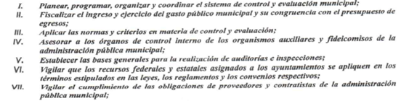 | Colmó
a) | Autoridad Investigadora | No realizó algún pronunciamiento | No colmó
b) | Autoridad Substanciadora | No realizó algún pronunciamiento | No colmó
c) | Autoridad Resolutora | No realizó algún pronunciamiento | No colmó
25 | Director del Organismo Descentralizado Sistema DIF Municipal | La Encargada del Despacho del Sistema Municipal DIF informó las siguientes actividades: | Colmó
26 | Director del Organismo Descentralizado ODAPAS | No realizó algún pronunciamiento | Son Sujetos Obligados diversos, de conformidad con el Padrón de Sujetos Obligados
27 | Director del Organismo Descentralizado IMCUFIDE | No realizó algún pronunciamiento
28 | Organismo Autónomo Defensoría de Derechos Humanos | No realizó algún pronunciamiento | No colmó

De lo anterior podemos concluir que faltan las actividades de distintas áreas administrativas como lo son: Presidencia Municipal, Síndico Municipal, Cuarto Regidor, Secretaría del Ayuntamiento, Coordinación de Control Patrimonial, Coordinación de Archivo Municipal, Cronista Municipal, Subtesorería de Ingresos y Egresos, Secretaria Particular de Presidencia, Unidad de Información, Planeación, Programación, Evaluación y Transparencia, Departamento de Recursos Humanos, Coordinación de Limpia y Recolección, Coordinación de Parques, Jardines, Panteones y Mercados, Subdirección de Obras Públicas, Coordinación de Licencias de Obras, Dirección de Desarrollo Económico, Coordinación de Atención Empresarial, Coordinación del Sistema de Apertura Rápida de Empresas, Unidad de Control y Bienestar Animal, Subdirección de Turismo, Departamento de Promoción Económica Empleo y fomento Artesanal, Coordinación de Control y Comunicación C2, Autoridad Investigadora, Autoridad Substanciadora y Autoridad Resolutora; en este sentido, este Instituto advierte que la respuesta del Sujeto Obligado careció de los principios de congruencia y exhaustividad, como refuerzo de lo anterior, resulta crucial el Criterio orientador 02/17, emitido por el Pleno del entonces Instituto Nacional de Transparencia y Acceso a la Información y Protección de Datos Personales, de título y texto siguientes:

“Congruencia y exhaustividad. Sus alcances para garantizar el derecho de acceso a la información. De conformidad con el artículo 3 de la Ley Federal de Procedimiento Administrativo, de aplicación supletoria a la Ley Federal de Transparencia y Acceso a la Información Pública, en términos de su artículo 7; todo acto administrativo debe cumplir con los principios de congruencia y exhaustividad. Para el efectivo ejercicio del derecho de acceso a la información, la congruencia implica que exista concordancia entre el requerimiento formulado por el particular y la respuesta proporcionada por el sujeto obligado; mientras que la exhaustividad significa que dicha respuesta se refiera expresamente a cada uno de los puntos solicitados. Por lo anterior, los sujetos obligados cumplirán con los principios de congruencia y exhaustividad, cuando las respuestas que emitan guarden una relación lógica con lo solicitado y atiendan de manera puntual y expresa, cada uno de los contenidos de información.”
(Énfasis añadido)

Por tal motivo, se ordena haga entrega del documento en donde consten las actividades de las áreas faltantes, al veintiocho de marzo de dos mil veinticinco, de ser procedente en versión pública.

Cabe precisar que la información que se ordena puede debe obrar en el marco normativo que regula al Sujeto Obligado, como lo es el bando municipal, el reglamento interior o manuales de organización; aunado a que se encuentra vinculada a las obligaciones de transparencia establecidas en la Ley de Transparencia y Acceso a la Información Pública del Estado de México y Municipios, relativa a la estructura orgánica contemplada en el artículo 92, fracción II, de la Ley de Transparencia y Acceso a la Información Pública del Estado de México y Municipios.

Finalmente, no pasa desapercibido para este Instituto que de conformidad con el Acuerdo mediante el cual el Pleno del Instituto de Transparencia, Acceso a la Información Pública y Protección de Datos Personales del Estado de México y Municipios, modifica el Padrón de Sujetos Obligados en Materia de Transparencia y Acceso a la Información Pública del Estado de México y Municipios, en el Periódico Oficial “Gaceta del Gobierno”, señala que tanto el Organismo Descentralizado ODAPAS y el Organismo Descentralizado IMCUFIDE, son sujetos obligados diversos:
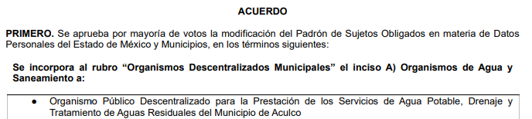


Por lo tanto, se advierte que el Sujeto Obligado no tiene atribuciones para contar con la información peticionada, toda vez que es información de un sujeto obligado diverso es decir del Organismo Descentralizado ODAPAS y el Organismo Descentralizado IMCUFIDE, por lo que no procede su entrega. No obstante, se dejan a salvo los derechos del particular para que presente las solicitudes de información que estime convenientes para efecto de obtener la información que sea de su interés.

Quinto. Versión Pública. Finalmente para la entrega de los soportes documentales que deberá proporcionar el sujeto obligado para dar satisfacción del derecho humano de acceso a la información del particular, deberá considerar que ello no es absoluto, sino que encuentra como excepciones que la información sobre la cual se peticiona el acceso, contenga datos que deban ser clasificados en los términos que la misma Ley de la Materia señala, el Sujeto Obligado tendrá que elaborar la versión pública de los documentos que vaya entregar para dar cumplimiento a esta resolución, a fin de satisfacer el derecho de acceso a la información pública de la recurrente sin menoscabar el derecho a la protección de los datos personales de terceros.

Lo anterior, de conformidad a lo que señalan los artículos 3 fracciones IX, XX, XXI y XLV, 91, 132 fracciones II y III, y 143 fracción I de la Ley de Transparencia y Acceso a la Información Pública del Estado de México y Municipios que establecen:

“Artículo 3. Para los efectos de la presente Ley se entenderá por:
[…]
IX. Datos personales: La información concerniente a una persona, identificada o identificable según lo dispuesto por la Ley de Protección de Datos Personales del Estado de México;
XX. Información clasificada: Aquella considerada por la presente Ley como reservada o confidencial;
XXI. Información confidencial: Se considera como información confidencial los secretos bancario, fiduciario, industrial, comercial, fiscal, bursátil y postal, cuya titularidad corresponda a particulares, sujetos de derecho internacional o a sujetos obligados cuando no involucren el ejercicio de recursos públicos;
XLV. Versión pública: Documento en el que se elimine, suprime o borra la información clasificada como reservada o confidencial para permitir su acceso.
[…]
Artículo 91. El acceso a la información pública será restringido excepcionalmente, cuando ésta sea clasificada como reservada o confidencial.
Artículo 132. La clasificación de la información se llevará a cabo en el momento en que:
I. Se reciba una solicitud de acceso a la información;
II. Se determine mediante resolución de autoridad competente; o
III. Se generen versiones públicas para dar cumplimiento a las obligaciones de transparencia previstas en esta Ley.
[…]
Artículo 143. Para los efectos de esta Ley se considera información confidencial, la clasificada como tal, de manera permanente, por su naturaleza, cuando:
I. Se refiera a la información privada y los datos personales concernientes a una persona física o jurídico colectiva identificada o identificable;
II. Los secretos bancario, fiduciario, industrial, comercial, fiscal, bursátil y postal, cuya titularidad corresponda a particulares, sujetos de derecho internacional o a sujetos obligados cuando no involucren el ejercicio de recursos públicos; y
III. La que presenten los particulares a los sujetos obligados, de conformidad con lo dispuesto por las leyes o los tratados internacionales.
La información confidencial no estará sujeta a temporalidad alguna y sólo podrán tener acceso a ella los titulares de la misma, sus representantes y los servidores públicos facultados para ello.
No se considerará confidencial la información que se encuentre en los registros públicos o en fuentes de acceso público, ni tampoco la que sea considerada por la presente ley como información pública.”

Igualmente, los Lineamientos Generales en Materia de Clasificación y Desclasificación de la Información, así como para la elaboración de Versiones Públicas, emitidos por el Consejo Nacional del Sistema Nacional de Transparencia, Acceso a la Información Pública y Protección de Datos Personales, publicados en el Diario Oficial de la Federación el día quince de abril de dos mil dieciséis, tienen por objeto establecer los criterios con base en los cuales los sujetos obligados clasificarán como reservada o confidencial la información que posean, desclasificarán y generarán, en su caso, versiones públicas de expedientes o documentos que contengan partes o secciones clasificadas.

Entorno a lo que aquí nos interesa, los Lineamientos Quincuagésimo, Quincuagésimo primero, Quincuagésimo segundo, Quincuagésimo tercero, Quincuagésimo cuarto y Quincuagésimo quinto señalan las formalidades que deberá llevar el acuerdo de clasificación que deberá emitir el Sujeto Obligado, siendo estas las siguientes:

“CAPÍTULO VIII
DE LOS ELEMENTOS PARA LA CLASIFICACIÓN
Quincuagésimo. Los titulares de las áreas de los sujetos obligados podrán establecer sus propios modelos o formatos para la elaboración de versiones públicas de documentos o expedientes, siempre y cuando cumplan lo establecido en los presentes Lineamientos, así como en las correspondientes Leyes Generales.
Quincuagésimo primero. Toda acta del Comité de Transparencia deberá contener:
  - El número de sesión y fecha;
  - El nombre del área que solicitó la clasificación de información;
  - La fundamentación legal y motivación correspondiente;
  - La resolución o resoluciones aprobadas; y
  - La rúbrica o firma digital de cada integrante del Comité de Transparencia.
Las resoluciones del Comité en las que se haya determinado confirmar o modificar la clasificación de información pública como reservada, deberán incluir, cuando menos:
I. Los motivos y razonamientos que sustenten la confirmación o modificación de la prueba de daño;
II. Descripción de las partes o secciones reservadas, en caso de clasificación parcial;
III. El periodo por el que mantendrá su clasificación y fecha de expiración; y
IV. El nombre del titular y área encargada de realizar la versión pública del documento, en su caso.
En los casos en que se clasifique la información como reservada siempre se entregará o anexará la prueba de daño con la respuesta al solicitante.
En los casos de resoluciones del Comité de Transparencia en las que se confirme la clasificación de información confidencial solo se deberán de identificar los tipos de datos protegidos, de conformidad con el lineamiento trigésimo octavo.
(Énfasis añadido)

Por lo tanto, la entrega de documentos en su versión pública debe acompañarse necesariamente del Acuerdo del Comité de Transparencia que la sustente el cual debe estar debidamente fundado y motivado, en el que se expongan los fundamentos y razonamientos que llevaron al Sujeto Obligado a testar, suprimir o eliminar datos de dicho soporte documental, ya que no hacerlo, se reitera que lo entregado no tendría un sustento jurídico ni resultaría ser una versión pública, sino más bien una documentación ilegible, incompleta o tachada; ya que el no justificar las causas o motivos por las que no se aprecian determinados datos -ya sea porque se testan o suprimen- deja al solicitante en estado de incertidumbre, al no conocer o comprender porque no aparecen en la documentación respectiva.

Es por todo lo expuesto que resulta procedente modificar la respuesta en términos de la fracción III del artículo 186 de la Ley de Transparencia y Acceso a la Información Pública del Estado de México y Municipios, a efectos de que el Sujeto Obligado entregue la información requerida.

Así, con fundamento en lo prescrito en los artículos 5 párrafos trigésimo noveno, cuadragésimo y cuadragésimo primero, fracciones IV y V de la Constitución Política del Estado Libre y Soberano de México; 2, fracción II; 29, 36 fracciones I y II; 176, 178, 181, 185, fracción I, 186 y 188 de la Ley de Transparencia y Acceso a la Información Pública del Estado de México y Municipios, este Pleno:

III. R E S U E L V E:

Primero. Resultan fundados los motivos de inconformidad hechos valer por el Recurrente en el Recurso de Revisión 05349/INFOEM/IP/RR/2025, por lo que, en términos del Considerando Cuarto de esta resolución, se Modifica la respuesta emitida por el Sujeto Obligado.

Segundo. Se ordena al Sujeto Obligado a que, en términos del Considerando Cuarto y Quinto, previa búsqueda exhaustiva a razonable, haga entrega vía Sistema de Acceso a la Información Mexiquense, de ser el caso en versión pública, de la siguiente información:

- El documento en donde consten las atribuciones o funciones de las áreas faltantes, vigentes al veintiocho de marzo de dos mil veinticinco.
Deberá emitir el Acuerdo del Comité de Transparencia de conformidad con la Ley de Transparencia y Acceso a la Información Pública del Estado de México y Municipios, en el que funde y motive las razones sobre los datos que se supriman, eliminen o testen de los soportes documentales objeto de las versiones públicas que se formulen y se pongan a disposición de la parte Recurrente, mismo que igualmente hará de su conocimiento.

Tercero. Notifíquese vía SAIMEX la presente resolución al Titular de la Unidad de Transparencia del Sujeto Obligado, para que conforme al artículo 186 último párrafo, 189 segundo párrafo y 194 de la Ley de Transparencia y Acceso a la Información Pública del Estado de México y Municipios; dé cumplimiento a lo ordenado dentro del plazo de diez días hábiles, e informe a este Instituto en un plazo de tres días hábiles siguientes sobre el cumplimiento dado a la presente y, se le apercibe que en caso de negarse a cumplir la presente resolución o hacerlo de manera parcial, se le impondrá una medida de apremio de conformidad con lo previsto en los artículos 198, 200, fracción III; 214, 215 y 216de la Ley de Transparencia y Acceso a la Información Pública del Estado de México y Municipios.

Cuarto. Notifíquese vía SAIMEX a la parte Recurrente la presente resolución, así como, que de conformidad con lo establecido en el artículo 196 de la Ley de Transparencia y Acceso a la Información Pública del Estado de México y Municipios, podrá impugnar la presente resolución vía Juicio de Amparo en los términos de las leyes aplicables.

Quinto. De conformidad con el artículo 198 de la Ley de Transparencia y Acceso a la Información Pública del Estado de México y Municipios, de considerarlo procedente, el SUJETO OBLIGADO de manera fundada y motivada, podrá solicitar una ampliación de plazo para el cumplimiento de la presente resolución.

ASÍ LO RESUELVE, POR UNANIMIDAD DE VOTOS, EL PLENO DEL INSTITUTO DE TRANSPARENCIA, ACCESO A LA INFORMACIÓN PÚBLICA Y PROTECCIÓN DE DATOS PERSONALES DEL ESTADO DE MÉXICO Y MUNICIPIOS, CONFORMADO POR LOS COMISIONADOS JOSÉ MARTÍNEZ VILCHIS, MARÍA DEL ROSARIO MEJÍA AYALA, SHARON CRISTINA MORALES MARTÍNEZ, LUIS GUSTAVO PARRA NORIEGA Y GUADALUPE RAMÍREZ PEÑA; EN LA TRIGÉSIMA QUINTA SESIÓN ORDINARIA CELEBRADA EL PRIMERO DE OCTUBRE DE DOS MIL VEINTICINCO, ANTE EL SECRETARIO TÉCNICO DEL PLENO ALEXIS TAPIA RAMÍREZ.

